Till alla våra Medlemmar i
Kommunerna Nyköping, Oxelösund, Trosa och Gnesta
samt övriga intresserade

Kallelse /
Inbjudan

Årsmöte
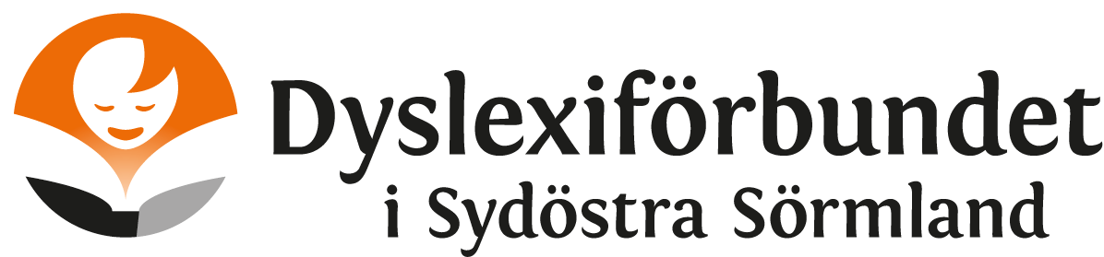
Söndag den 14 mars 2020, kl. 16.00
Plats: Blir ett årsmöte på distans
Uppkoppling via Zoom på webben eller som telefonsamtal
Möteslänken får du mejlledes efter din anmälan
Dagordning och övriga handlingar finns på plats vid mötets början
samt att läsa på vår hemsida, www.dyslexi.org/sydöstra-sörmland
Vid frågor, kontakta
Peter Lundberg, 073-678 71 21
Mejl: tapeter64@gmail.com

Hjärtligt
Välkommen!

Styrelsen Dyslexiförbundet Sydöstra Sörmland /
Peter Lundberg, ordförande
